《安全评价报告信息公布表》
机构名称 | 重庆市安全生产科学研究有限公司 |  |  |  |  | 资质证号 |  |  |  | APJ-（渝）-001
委托单位 | 中国石油化工股份有限公司西南油气分公司
项目名称 | 中江120井地面建设工程安全预评价
项目类别 | ■预评价 □现状评价 □验收评价 □其他
所属业务类别 |  | 陆地石油和天然气开采业
安全评价过程控制情况
安全评价项目管理 | 项目组组长 |  |  |  | 技术负责人 |  |  |  |  |  | 过程控制负责人
安全评价项目管理 | 王瑶 |  |  |  | 陈美宝 |  |  |  |  |  | 冯皓
编制过程 | 报告编制人 |  |  | 报告提交日期 |  |  |  | 报告审核人 |  |  |  | 报告审批人
编制过程 | 王瑶 |  |  | 2020.6 |  |  |  | 蔡治勇 |  |  |  | 蔡治勇
姓 名 | 认定专业 |  | 安全评价师从业识别卡/证书编号 |  |  |  |  | 注册安全工程师  注册证号 |  |  |  |  | 是否专职
王瑶 | 地质 |  | 11000000000100509 |  |  |  |  | 0052237 |  |  |  |  | 是
王梅 | 电气 |  | S011053000110191001147 |  |  |  |  | 0074157 |  |  |  |  | 是
蒋平 | 采油 |  | 1700000000301842 |  |  |  |  | AG00261947 |  |  |  |  | 是
张福海 | 机械 |  | 1600000000301632 |  |  |  |  | -- |  |  |  |  | 是
李伟 | 安全 |  | 1800000000201223 |  |  |  |  | -- |  |  |  |  | 是
陈美宝 | 冶金、化工机械 |  | 1500000000100116 |  |  |  |  | 0100948 |  |  |  |  | 是
冯皓 | 机械 |  | 1600000000201291 |  |  |  |  | 0177668 |  |  |  |  | 是
蔡治勇 | 热能与动力 |  | 0800000000102949 |  |  |  |  | 0074134 |  |  |  |  | 是
项目简介 | 项目建设单位：中石化西南油气分公司产能建设及勘探项目部  生产管理单位：中石化西南油气分公司采气三厂  地理位置：四川省绵阳市三台县八洞镇书房村9组  设计单位：中石化石油工程设计有限公司（甲级A137004927-6/5）  工程规模：中江120井单井配产3×104m3/d。  项目性质：新建中江120井站1座、中江120井站~江沙203-7HF井站线路1条，改建江沙203-7HF井站1座  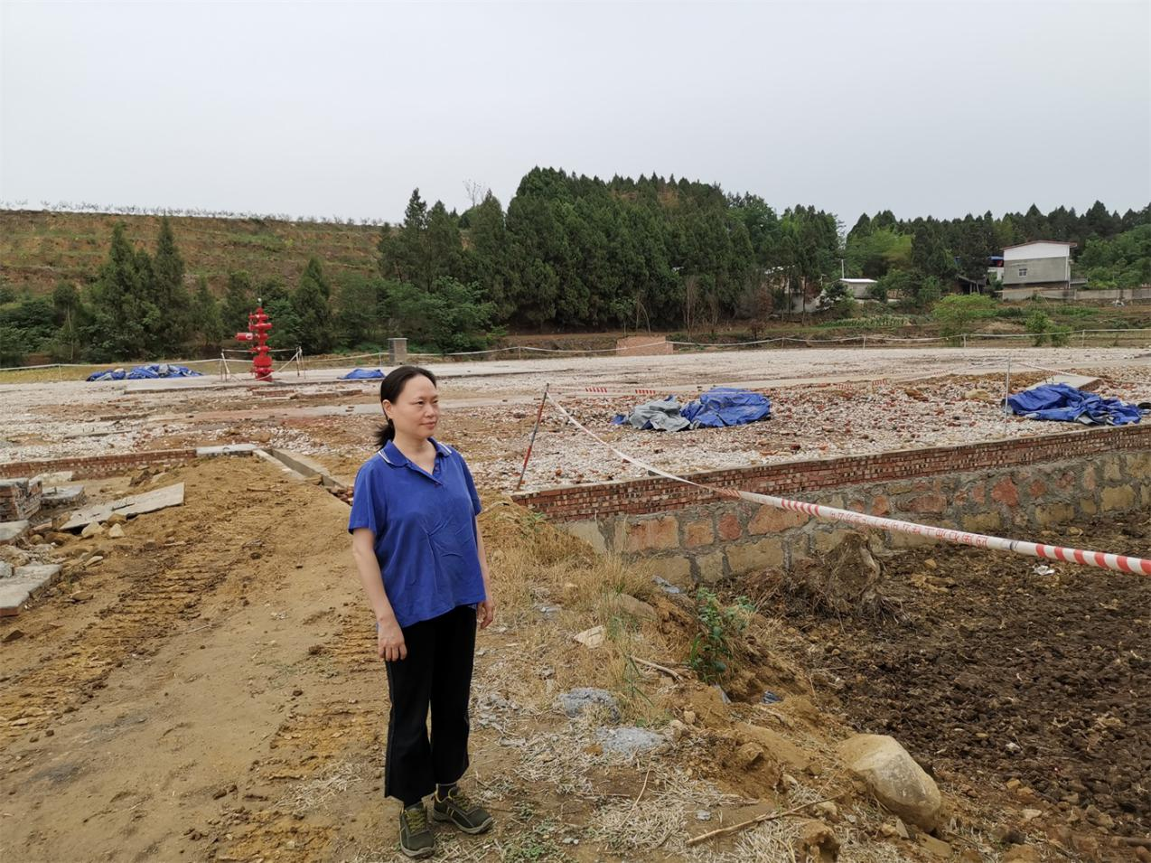
现场开展工作情况 | 勘验人员 |  | 勘验时间 |  |  |  | 勘验任务 |  | 勘验中的问题
现场开展工作情况 | 王瑶 |  | 2020.4.22 |  |  |  | 项目负责 |  | 无

